**Tentang Xamarin**

[17 Desember, 2014](https://wirasetiawan29.wordpress.com/2014/12/17/tentang-xamarin/) ~ [Wira Setiawan](https://wirasetiawan29.wordpress.com/author/wirasetiawan29/)

*Xamarin adalah perusahaan software yang terletak di San Francisco, california dan berdiri semenjak Mei 2011. Engginer yang bergerak di perusahaan ini adalah yang membuat Mono, MonoTouch dan Mono for Android yang mana cross-platform dan dapat di implementasikan ke Common Language Infrastructure (CLI) dan Common Language Specifications (atau yang biasa disebut Microsoft .NET).*

*Dengan based nya adalah bahasa pemograman C# dan mengimplemetasikan metode shared codebase, developers bisa menggunakan Xamarin untuk menggembangkan aplikasi native iOS, Android, and Windows dengan native user interfaces dan share code across multiple platforms. – Wikipedia*

**Sejarah Singkat**

Perusahaan ini didirikan oleh engineer yang ikut dalam Projek Mono. Sejarah lahirnya Project Mono sendiri cukup panjang, berawal dari inisiasi Miguel de Icaza, pendiri Ximian pada saat itu, melihat peluang dari pengumuman Microsoft yang menjadikan Common Language Infrastructure(CLI) menjadi open standard, **de Icaza** meyakini akan ada banyak pengembang .NET yang ingin menjalankan produk mereka cross-platform, terutama Linux, pada saat itu.

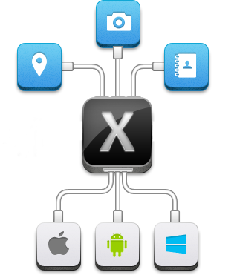Project ini dinamakan Mono, kemudian dijadikan open source, di tahun 2001, untuk menambah tim pengembang. Secara tidak langsung Project Mono meningkatkan nilai jual Ximian, dan akhirnya Ximian diakuisisi oleh Novell di tahun 2003, perusahaan yang berada dibelakang linux distro Suse. Setalah kurang lebih satu tahun akuisisi Novell , Project Mono merilis versi pertama mereka 30 Juni 2004. Meskipun banyak pengembang open source yang tidak menyukai .NET sebab Microsoft berada dibelakang teknologi itu, ada juga yang banyak menyambut Project Mono, dan rilisnya tetap stabil hingga akhir rilis project mono sekarang berada di versi 2.10. Setelah Novell menyetujui proposal akuisisi Attachmate senilai USD 2.2 billon di tahun 2010, Attachmate membagi workgroup Novel menjadi beberapa bagian, salahsatu bagian itu adalah Project Mono. Miguel de Icaza menyatakan bahwa Project Mono tetap berjalan seperti biasa. Pembagian organisasi oleh Attachmate ini menjadi lebih jelas tujuannya di Mei 2011, setelah menyelesaikan keseluruhan akuisisi.

[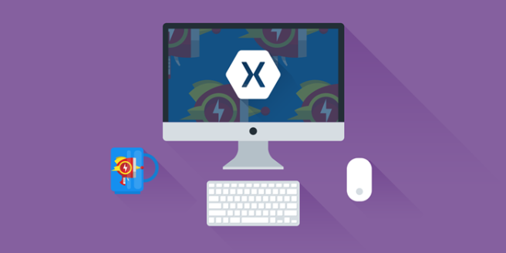](https://wirasetiawan29.files.wordpress.com/2014/12/xamarin1.png)Xamarin

Attachmate mengumumkan restrukturisasinya untuk melepaskan sekitar 800 pegawainya, dan terutama, menutup Project Mono. Kelanjutan Project Mono menjadi pertanyaan, project inilah yang menjadi jembatan antara pengembang .NET dan linux. Akan lebih menarik untuk mengikuti manuver Miguel de Icaza, the Man Behind The Gun. Layoff pengembang inti Mono di amerika utara, dan akan diikuti oleh Eropa, Brazil dan Jepang, memberikan dampak langsung pada MonoTouch, MonoDroid, dan beberapa produk Mono lainnya, akan tetapi, muncul rencana baru, mereka tetap militan dengan produk Mono, para pengembang inti ini akan tetap diikat dalam satu team, setelah perundingan kontrak dengan angel investor, dengan team ini akan ada startupbaru. Mereka akan menjadi entitas startup baru bernama Xamarin. Untuk produknya bisa di cek di: <http://xamarin.com/products> dan price listnya: <https://store.xamarin.com/>

**Portable Class Library**

Ok, setidaknya dari penjelasan diatas kita sudah bisa tarik kesimpulan dari xamarin itu sendiri atau bisa mengunjungi blog [xamarin first release](http://blog.xamarin.com/first-press-release/). Apa lagi semenjak kehadiran metode *share code* di Windows Phone dan Windows 8, *framework* ini menjadi semakin optimal untuk pengembangan aplikasi mobile. Jawaban untuk metode yang digunakan adalah pengimplementasian [PCL (portable class library)](http://developer.xamarin.com/guides/cross-platform/application_fundamentals/pcl/introduction_to_portable_class_libraries/) yang dikombinasikan dengan [MVVM pattern](http://de.wikipedia.org/wiki/Model_View_ViewModel).

[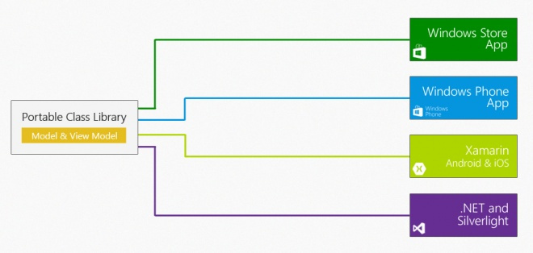](https://wirasetiawan29.files.wordpress.com/2014/12/660px-portable-class-library-flow.jpg)Portable Class Library

Jadi gampangnya dengan xamarin kita bisa membuat aplikasi iOS dan Android dengan C#. Lalu bagaimana xamarin bekerja, dan apa aja fiturnya ?. Based nya Xamarin adalah mono / mono touch, jadi ini memungkinkan untuk mengembangkan aplikasi iOS and Android dengan C#.

[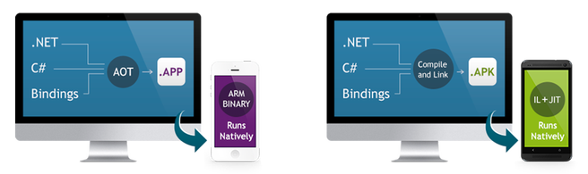](https://wirasetiawan29.files.wordpress.com/2014/12/xamarin-works5.png)Xamarin.iOS does full Ahead Of Time (AOT) compilation to produce an ARM binary for Apple’s App Store. | Xamarin.Android takes advantage of Just In Time (JIT) compilation on the Android device.

**Fitur**

Alasan kenapa Xamarin banyak menjadi pilihan bagi developer-developer dalam mengembangkanaplikasinya adalah karena Xamarin punya banyak fitur-fitur dan keunggulan, dari banyak fitur dan keunggulan tersebut berikut beberapa diantaranya:

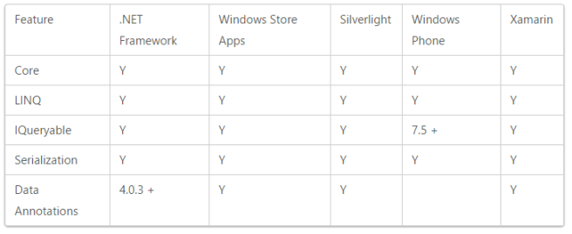

1. **Cross-platform Development**  
   Dengan mengandalkan bahasa pemograman C# kalian sudah bisa membuat dan mengembangkan aplikasi di banyak platform seperti iOS, Android, Mac dan Windows.
2. **Visual Studio Integration**  
   Xamarin sudah bisa terintegrasi dengan Visual Studio. Jadi dengan bermodalkan Visual Studio anda sudah bisa menanamkan Xamarin dan mulai membuat aplikasi-aplikasi Mobile yang anda inginkan.
3. **Native UI, Native Performance**  
   Xamarin memberikan sebuah performa tinggi dalam mengcompile kode dan memberikan akses penuh ke semua Native API, jadi kita bisa membuat aplikasi native sesuai dengan perangkat yang spesifik.
4. **Reuse Existing Code**  
   Anda bisa menggunakan .NET library dan juga dengan mudah menggunakan library-library atau framework lain dalam pembuatan atau membangun aplikasi kalian di Xamarin.
5. **Fully Featured IDE**  
   Jika kalian tidak biasa menggunakan Visual Studio, Xamarin juga menyediakan full fitur IDE yang dikhususkan untuk membuat aplikasi Mobile. Didalam IDE ini sudah ada fitur seperti Code Completion, integrated designer, debugger dan lain-lain. Nama dari IDE ini adalah Xamarin Studio.
6. **Point and Click UI Design**  
   Xamarin menyediakan Android UI Designer kelas dunia. Dan juga menggunakan Apple Xcode UI Designer untuk membuat interface dan storyboard yang secara otomatis tersinkron dengan Xamarin.iOS projek kita.

Selain fitur-fitur yang disediakan Xamarin diatas, masih ada banyak keunggulan lain dari Xamarin:

* Membuat aplikasi Native dengan hanya bahasa C#. semua yang bisa dilakukan dengan Java dan Objective C bisa dilakukan C# di Xamarin.
* Dengan Xamarin studio anda bisa dengan mudah dalam membangun aplikasi Mobile.
* Xamarin adalah satu-satunya platform yang bisa memperbolehkan kita membangun atau membuat aplikasi Native iOS dan Android dari Visual Studio.
* Xamarin selalu Update API-API terbaru dari Google (Android) dan Apple(iOS). Menyediakan banyak dokumentasi, tutorial, guide dan support yang membantu user dalam mengembangkan aplikasinya dengan Xamarin

**Share Code**

Dengan menggunakan library yang terhubung (PCL’s), sekarang di visual studio kita bisa share code antara berbagai platform mobile. Seperti gambar berikut:

[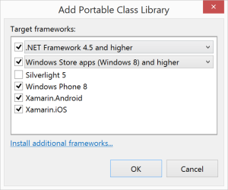](https://wirasetiawan29.files.wordpress.com/2014/12/xamarin-pcl.png)Xamarin-PCL

Dari gambar dibawah, bisa kita lihat bagaimana share code ini bekerja pada xamarin.

[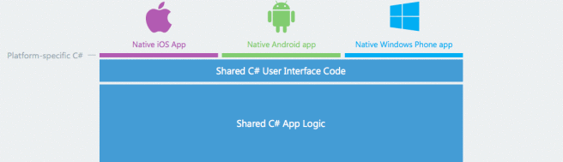](https://wirasetiawan29.files.wordpress.com/2014/12/code-sharing.png)code-sharing

 Xamarin adalah perusahaan software yang terletak di San Francisco, california dan berdiri semenjak Mei 2011. Engginer yang bergerak di perusahaan ini adalah yang membuat Mono, MonoTouch dan Mono for Android yang mana cross-platform dan dapat di implementasikan ke Common Language Infrastructure (CLI) dan Common Language Specifications (atau yang biasa disebut Microsoft .NET).

Dengan based nya adalah bahasa pemograman C# dan mengimplemetasikan metode shared codebase, developers bisa menggunakan Xamarin untuk menggembangkan aplikasi native iOS, Android, and Windows dengan native user interfaces dan share code across multiple platforms.